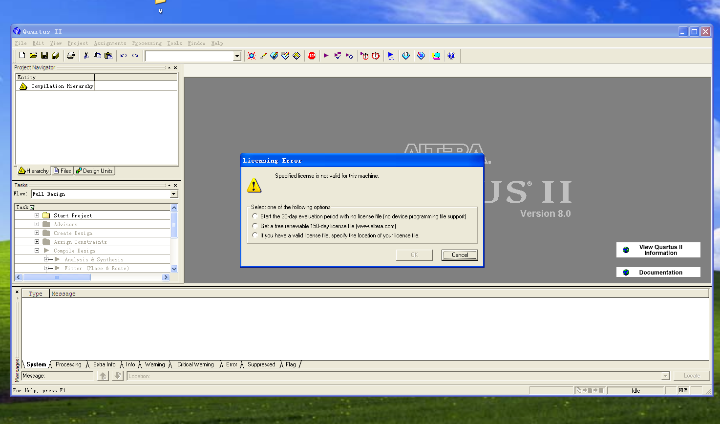
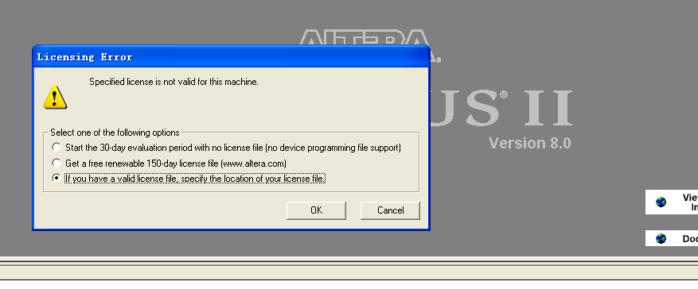
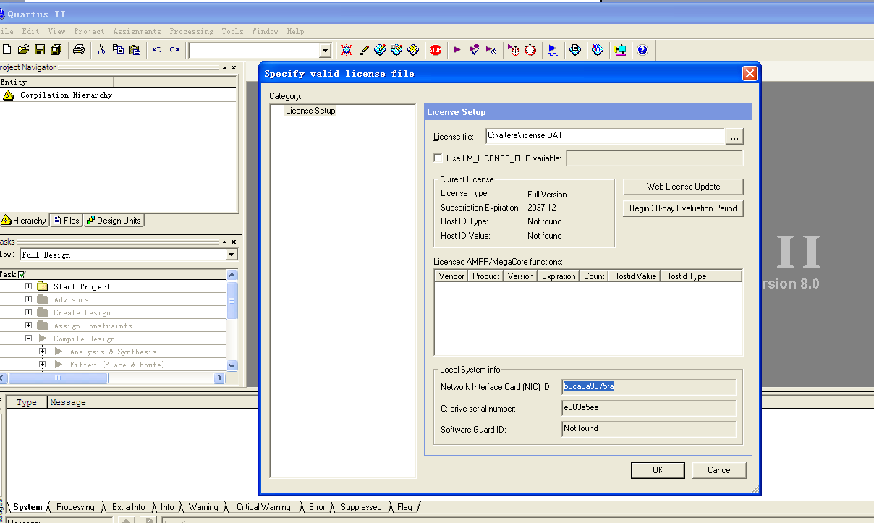
复制NIC ID

打开C盘 altera文件夹
记事本打开license
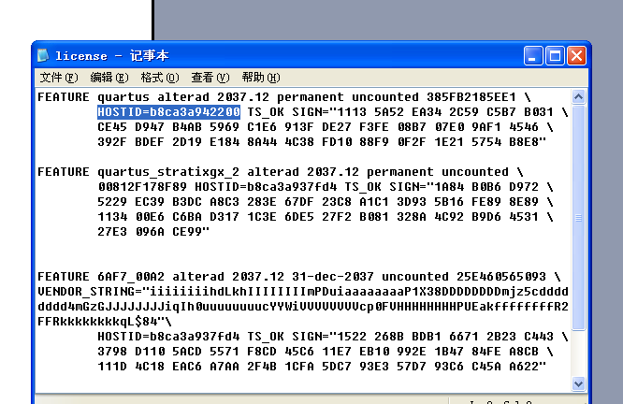
替换HOSTID为刚刚复制的NIC ID
一共三处！！
替换完后，保存。
重新打开Quartus ，不会有任何东西弹出，即为破解成功
